2017届高三第一学期五校联合教学调研
物理试卷 2016.12
本试卷的的答案写在答题纸上，重力加速度取 10m/s²。
考试结束只交答题纸。

一、单项选择题（共 40 分，每小题 4 分，每小题只有一个正确选项，答案涂写在答题卡上。）
- 意大利科学家伽利略在研究物体变速运动规律时，做了著名的“斜面实验”，他测量了铜球在较小倾角斜面上的运动情况，发现铜球做的是匀变速直线运动，且铜球加速度随斜面倾角的增大而增大，于是他对大倾角情况进行了合理的外推，由此得出的结论是（ ）
（A）物体都具有保持原来运动状态的属性，即惯性
（B）自由落体运动是一种匀变速直线运动
（C）力是使物体产生加速度的原因
（D）力不是维持物体运动的原因
【答案】B
【分值】4分
【考查方向】物理学史
【易错点】1、正确的结论不一定是斜面实验的结论
2、合理的外推需要正确理解
【解题思路】
1、从斜面实验的历史背景出发。
2、结合斜面上匀变速直线运动并合理外推。
【解析】伽利略为了验证自由落体运动是否为匀变速，面临自由落体时间过短，当时的计时工具无法测量的问题，于是从斜面出发，根据沿斜面匀加速下滑进而把倾角进一步增大，最后外推的倾角90度，即自由落体运动也是匀变速直线运动，其他三项都对，但不是斜面实验合理外推的结论，也不符合斜面实验结果。选项B对。
- 如图为某中国运动员在短道速滑比赛中勇夺金牌的精彩瞬间。假定此时他正沿圆弧形弯道匀速率滑行，则他（ ）
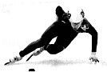
（A）所受的合力变化，做变加速运动
（B）所受的合力恒定，做变加速运动
（C）所受的合力恒定，做匀加速运动
（D）所受的合力为零，做匀速运动
【答案】A
【分值】4分
【考查方向】匀速圆周运动
【易错点】1、力是矢量
2、加速度是矢量
【解题思路】
1、匀速圆周运动的向心力和加速度方向。
2、注意矢量性。
【解析】匀速圆周运动，合外力是向心力，方向始终指向圆心，但是力是矢量，大小不变，但是方向在变化，所以合力不是恒力，选项BC错。根据牛顿第二定律，加速度方向与合外力方向相同，所以加速度方向也在变化，不是匀变速，而是变加速度，选项A对。
- 如图，在斜面上木块A与B的接触面是水平的，绳子呈水平状态，两木块均保持静止。则关于木块A和木块B 受力个数不可能的是（ ）
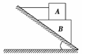
（A）2个和4个 （B）3个和4个
（C）4个和4个 （D）4个和5个
【答案】B
【分值】4分
【考查方向】共点力的平衡
【易错点】1、对绳子是否有拉力分析不到位
2、对B和斜面之间有无摩擦认识不清
【解题思路】
1、对A隔离分析。
2、对AB整体受力分析。
【解析】单独分析A，自身重力，B对A的支持力，由于拉力和B对A的摩擦力不确定，而且即使有也是水平方向，所以竖直方向一定受到两个力，而A静止，所以水平方向细绳拉力和B对A的摩擦力必定同时出现，所以A受力个数只可能是2个或者4个。选项B错。而整体分析，若A受力个数为2个，则整体受重力，斜面支持力，斜面摩擦力，即B受自身重力，斜面支持力，斜面摩擦力，A对B的压力四个力。若A受力为4个，则B除去刚才的4个力之外还有A对B的摩擦力。共计5个。
- 浙江百丈漈瀑布是全国单体落差最高的瀑布。第一漈207米，第二漈68米，第三漈12米，三漈相加是287米，折合古时鲁班尺是一百丈多17米，故名百丈漈。假设忽略上游水的初速度和空气的阻力，那么水仅仅下落第一漈后的速度大约是（ ）
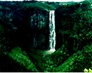
（A）6.3m/s （B）44m/s （C）63m/s （D）76m/s
【答案】C
【分值】4分
【考查方向】功能关系
【易错点】1、在功能关系的应用上因为无法确定重力而中断思路
2、不能正确认识忽略阻力的意义
【解题思路】
1、从动能定理出发，找出重力做功和动能变化的关系。
2、忽略阻力做功情况。
【解析】水仅仅下落第一漈只有重力做功，没有阻力即，可得。
- 我国在近期发射的“神州十一号”和“天宫二号”在对接前，“天宫二号”的运行轨道高度为393km，“神州十一号”的运行轨道高度约为343km。它们的运行轨道均视为圆周，则（ ）
（A）“天宫二号”比“神州十一号”速度大 （B）“天宫二号”比“神州十一号”角速度大
（C）“天宫二号”比“神州十一号”加速度大 （D）“天宫二号”比“神州十一号”周期长
【答案】D
【分值】4分
【考查方向】万有引力与航天
【易错点】1、不能正确的认识万有引力提供向心力。
2、从圆周运动出发，忽略圆周运动的不同，片面判断一个物理量。
【解题思路】
1、从万有引力提供向力力出发找到描述圆周运动的物理量表达式。
2、根据轨道半径大小判断各个物理量的变化。
【解析】天宫二号，神舟十一号，都属于绕地球做匀速圆周运动，万有引力提供向心力，即，。可得向心加速度，轨道半径越大，向心加速度越小，选项C错。线速度，轨道半径越小，线速度越大，选项A错。角速度，轨道半径越大，角速度越小，选项B错。周期，轨道半径越大，周期越大，选项D对。
- 下列选项中的各圆环大小相同，所带电荷量已在图中标出，且电荷均匀分布，各圆环间彼此绝缘。坐标原点O处电场强度最大的是（ ）
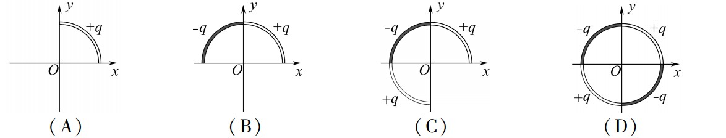
【答案】B
【分值】4分
【考查方向】电场的叠加
【易错点】1、对电场的叠加理解不透彻
2、对四分之一圆环的电场认识不清
【解题思路】
1、根据对称性分析四分之一圆环产生的电场叠加效果。
2、等量同种和等量异种电荷在连线中点的电场情况。。
【解析】对于D图，两个正电荷的四分之一圆环对称，在连线中点即圆心处合场强等于0，两个负电荷的四分之一圆环对称，在连线中点场强矢量和也等于0，所以坐标原点O处电场强度等于0.同理C选项中合成后在原点O处场强等于一个四分之一圆环的电荷产生的电场，与A选项中的电场大小相等，而B中是两个电场叠加，夹角为90度，合场强等于单个电场的倍，选项B对。
- 如图电路中，电源电动势、内电阻、R₁、R₂为定值。闭合S后，将R的滑片向左移动，下列关于各电表数值变化的说法正确的是（ ）
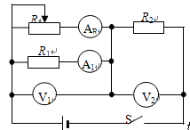
（A）A_{R}表示数减小 （B）A₁表示数减小
（C）V₁表示数减小 （D）V₂表示数增大
【答案】A
【分值】4分
【考查方向】动态电路
【易错点】1、各个电表所测量的物理量认识不清
2、对闭合回路欧姆定律认识不到位
【解题思路】
1、从滑动变阻器的阻值找到并联电阻进而总电阻。
2、不变量是电源电动势，找到变量的变化趋势。
【解析】R的滑片向左移动，电阻变大，并联电阻阻值增大，总电阻增大，电动势不变，总电流减小，内电压减小，电压减小，即V₂表示数减小，选项D错。并联电压增大即V₁表示数增大，选C错。对并联支路，电压增大，电阻不变，电流变大，即A₁表示数变大，选项B错。干路电流减小，支路电流增大，所以支路A_{R}表示数减小，选项A对。
- 一列简谐横波沿x轴传播，周期为T，t＝0时刻的波形如图所示。此时平衡位置位于x＝3m处的质点正在向上运动，若a、b两质点平衡位置的坐标分别为x_{a}＝2.5m，x_{b}＝5.5m，则（ ）
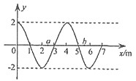
（A）当a质点处在波峰时，b质点恰在波谷
（B）t＝T时，a质点正在向y轴负方向运动
（C）t＝T时，b质点正在向y轴负方向运动
（D）在某一时刻，a、b 两质点的位移和速度可能相同
【答案】C
【分值】4分
【考查方向】机械振动机械波
【易错点】1、波的传播方向和质点的振动方向关系不清
2、机械振动和机械波的图像不清
【解题思路】
1、根据平衡位置位于x＝3m处的质点的振动方向判断波的传播方向。
2、判断质点a、b的振动情况。
【解析】平衡位置位于x＝3m处的质点向上振动，根据振动方向和波的传播方向在波形图同一侧，判断机械波传播方向沿X轴负方向。此时质点a沿Y轴正方向，质点b沿Y轴负方向。在经过,质点a正经过Y轴正半轴向正方向运动，再经过质点b正经过Y轴正半轴向负方向运动，选项C对。根据波形图判断波长，a、b两质点的距离为，振动步调相差，选项AD错。
- 如图甲所示，A、B两物块在如图乙所示的随时间按正弦规律变化的外力作用下，由静止开始一起沿光滑水平面运动，A、B两物块始终保持相对静止，则以下说法中正确的是（ ）
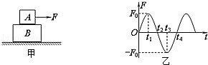
（A）t₁时刻物块的速度最大
（B）t₂时刻物块运动的位移最大
（C）t₃时刻物块A受到的摩擦力最大
（D）A、B两物块一起做往复运动
【答案】C
【分值】4分
【考查方向】牛顿运动定律
【易错点】1、整体受力分析不到位
2、对速度方向辨别不清
【解题思路】
1、有力的变化找到加速度变化进而推导出速度变化。
2、速度变化到位移。
【解析】根据力随时间变化图像可判断加速度随时间变化也是如此，，合外力逐渐增大，加速度逐渐增大，而力的方向没有变化，时刻合力最大，加速度最大，合力方向不变，加速度方向不变，一直加速，时刻速度最大，合外力反向，物体减速，根据对称性，时刻速度减小到0，此后重复之前的运动，继续向前。加速度最大，对A分析，摩擦力提供加速度，即时刻摩擦力最大，选项C对。时刻速度最大，由于运动方向没有变化，一直向前运动，所以AB错。一直向前运动，没有往复运动，选项D错。
- 如图所示，质量为m的物体（可视为质点）以某一速度从A点冲上倾角为30°的固定斜面，其运动的加速度为g，此物体在斜面上上升的最大高度为h，则在这个过程中物体（ ）
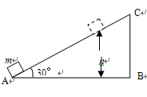
（A）动能损失了mgh （B）重力做功mgh
（C）克服摩擦力做功mgh （D）机械能损失了mgh
【答案】D
【分值】4分
【考查方向】功能关系
【易错点】1、受力分析
2、牛顿运动定律
【解题思路】
1、根据加速度计算摩擦力。
2、根据做功情况判断能量变化。
【解析】沿斜面向上滑动，根据受力分析可得，可得摩擦力，上升的最大高度为则位移为，此过程合外力做功即动能变化量，选项A错，重力做功，选项B错。克服摩擦力做功，选项C错。除重力外其他力做功等于机械能的变化量即，选项D错。
二、填空题（共 24 分，每小题 6 分，答案写在答题纸中指定位置，不要求写出演算过程。）
- 将一电荷量为＋Q的小球放在不带电的金属球附近，所形成的电场线分布如图所示，金属球表面的电势处处相等。a、b为电场中的两点，a点的场强大小________b点的场强大小，a点的电势________b点的电势。（填“大于”、“小于”、“等于”）
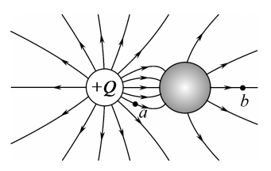

【答案】大于、大于
【分值】6分
【考查方向】静电场的电场线
【易错点】1、电场线的疏密
2、静电平衡
【解题思路】
1、从电场线的疏密程度出发判断场强大小。
2、处于静电平衡的导体为等势体。
【解析】电场线的疏密程度表示电场强度的大小，a点电场线密集，电场强度大，沿电场线方向电势逐渐降低，而静电平衡的导体为等势体，a点电势高于等势体，b点电势低于等势体，所以a点电势高于b点电势。
- 如图所示是两个相干波源发出的水波，实线表示波峰，虚线表示波谷。已知两列波的振幅都为10cm，C点为AB连线的中点。图中A、B、C、D、E五个点中，振动减弱的点是________，从图示时刻起经过半个周期后，A点的位移为________cm。（规定竖直向上为位移的正方向）
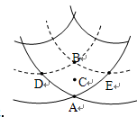
【答案】DE、－20
【分值】6分
【考查方向】波的叠加
【易错点】1、加强点和减弱点
2、加强点和减弱点的振幅
【解题思路】
根据波峰波谷的叠加判断加强减弱。
【解析】波峰和波谷的叠加为振动减弱点，波峰和波峰，波谷和波谷的叠加为振动加强点，C点对与两列波都处在平衡位置且振动方向相同，所以C点也是加强点，只有DE为波峰波谷的叠加，为减弱点。此时A点在波峰，经过半个周期A点到达波谷，而加强点的振幅等于两个振幅之和即。
- 客运电梯简化模型如图（a）所示，在t＝0时电梯由静止开始上升，最初一段时间内电梯的加速度a随时间t变化的关系如图（b）所示。已知电梯总质量为2.0×10³kg，忽略空气阻力，则电梯在上升过程中受到的最大拉力为_______N，电梯在前11s内的速度改变量Δv为________m/s。（重力加速度g取10m/s²）

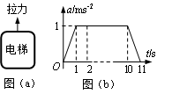
【答案】2.2×10⁴、10
【分值】6分
【考查方向】牛顿运动定律
【易错点】1、对图像认识不清
2、对加速度方向的判断
【解题思路】
1、根据牛顿运动定律判断拉力。
2、根据加速度和时间的成绩判断速度变化量。
【解析】电梯上升过程，当加速度最大时，拉力最大，此时，代入可得拉力，速度变化量即图像与时间轴所围成的面积即。
- 由某种材料制成的电器元件，其伏安特性曲线如图所示。现将该元件接在电动势为8V，内阻为4Ω的电源两端，则通过该元件的电流为__________A。若将这个元件与一个4Ω的定值电阻串联后接在该电源上，则该元件消耗的功率为__________W。
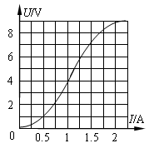
【答案】1～1.2、1.6～1.8
【分值】6分
【考查方向】闭合电路欧姆定律
【易错点】1、电流电压关系不能和图像结合
2、图像解题过程作图不准。

【解题思路】
1、做出电源的路端电压和干路电流的关系图像，与该元件伏安特性曲线的交点即元件电压和电流。
2、串联后注意把串联的电阻等效为内阻。
【解析】在原来的伏安特性曲线上面做出电动势等于内阻的路端电压随电流变化图像，交点，。即流过该元件电流为。与一个4Ω的定值电阻串联后，把定值电阻等效入内阻，则电源内阻变为，重复前面的步骤可得交点，，消耗电功率。
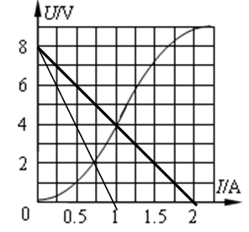

三、综合题（共36分）
- （6分）在用单摆测重力加速度的实验中：
（1）实验时必须控制摆角，若摆长为1.2m，则要将摆球拉至离平衡位置约_______m处释放。
（2）某同学实验时改变摆长，测出几组摆长L和对应的周期T的数据，作出T²-L图线，如图所示．利用图线上任两点A、B的坐标（x₁，y₁）、（x₂，y₂），便可求得重力加速度g＝______。
（3）作T²-L图线解决物理问题，可以提示我们：若摆球的质量分布不均匀，将_______测量结果（填“影响”、“不影响”）。
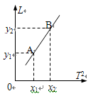
【答案】（1）（小于）0.11 （2）（3）不影响
【分值】7分
【考查方向】单摆
【易错点】1、单摆做简谐运动的条件
2、单摆的周期公式
【解题思路】
1、根据简谐运动摆角要求判断判断偏离平衡位置的距离。
2、根据单摆周期公式求重力加速度。
【解析】（1）单摆做简谐运动时摆角应小于10°,若摆长为1.2m,则他们将摆球最多拉至离平衡位置约0.1m(0.1～0.105)处释放。（2）根据单摆的周期公式可得重力加速度，而图像的斜率即,可得重力加速度。（3）若摆球质量分布不均匀，导致图像不过原点，即摆长测量有偏差，但是斜率不变，所以不影响测量结果。
16.（12分）两套完全相同的小物块和轨道系统固定在水平桌面上。物块质量m＝1kg，轨道长度l＝2m，物块与轨道之间动摩擦因数μ＝0.2。现用水平拉力F₁＝8N、F₂＝4N同时拉两个物块，分别作用一段距离后撤去，使两物块都能从静止出发，运动到轨道另一端时恰好停止。（g＝10m/s²）求：
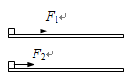
- 在F₁作用下的小物块加速度a₁多大？
【答案】（1）
【分值】4分
【考查方向】牛顿运动定律
【易错点】合外力找不准
【解题思路】
拉力和摩擦力的合力提供加速度
【解析】（1） ……4分
- F₁作用了多少位移s₁？
【答案】
【分值】4分
【考查方向】动能定理
【易错点】没有简化过程，运动学方法计算，找不到前后两端平均速度相等
【解题思路】
根据摩擦力和拉力做功大小相等来分析
【解析】整个过程根据动能定理
……2分
……2分
- 从两物块运动时开始计时直到都停止，除了物块在轨道两端速度都为零之外，另有某时刻t两物块速度相同，则t为多少？
【答案】
【分值】4分
【考查方向】匀变速直线运动
【易错点】不能判断是在加速还是减速阶段速度相等
【解题思路】根据加速度大小判断上面的木块减速过程，下面的木块加速过程二者速度相等
【解析】
F₂作用下的物块
……2分
两物块速度相同时，一定在上方物块减速阶段
上方的物块减速阶段加速度
上方物块最大速度m/s＝2.45m/s
……
得……2分
17、（15分）如图所示，在光滑绝缘水平面上B点的正上方O处固定一个质点，在水平面上的A点放另一个质点，两个质点的质量均为m，带电量均为＋Q。C为AB直线上的另一点（O、A、B、C位于同一竖直平面上），AO间的距离为L，AB和BC间的距离均为L/2，在空间加一个水平方向的匀强电场后A处的质点处于静止。试问：
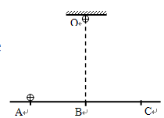
- 该匀强电场的场强多大？其方向如何？
【答案】
【分值】5分
【考查方向】共点力平衡。
【易错点】点电荷电场力的方向考虑不周。
【解题思路】质点在水平方向受力平衡
【解析】根据库仑定律有$F=K\frac{Q^{2}}{L^{2}}$ （1分）
根据共点力平衡条件有$F\text{sin}θ=\text{EQ}$ （2分）
由以上两式得（1分）
方向由A指向C（或水平向右）（1分）

- 给A处的质点一个指向C点的初速度，该质点到达B点时所受的电场力多大？
【答案】
【分值】4分
【考查方向】电场的叠加
【易错点】 B点受到的电场力而不是合力
【解题思路】计算匀强电场和点电荷电场力的矢量和
【解析】小球在B点受到的库伦力（2分）
由平行四边形定则得合电场力 （2分）
（3）若初速度大小为v₀，质点到达C点时的加速度和速度分别多大？
【答案】
【分值】6分
【考查方向】电场的叠加 电场力做功
【易错点】从A点到C点电场力做功的累积
【解题思路】
- 根据力和位移成绩的累积计算电场力从A到C的做功。根据功能关系解题
【解析】
由牛顿第二定律得
$a=\frac{\sum{F}}{m}=\frac{K\frac{Q^{2}}{L^{2}}\text{.}\text{sin}θ+\text{EQ}}{m}=\frac{{\text{KQ}}^{2}}{{\text{mL}}^{2}}$ （3分）
根据动能定理有 （2分）
由此得 （1分）

